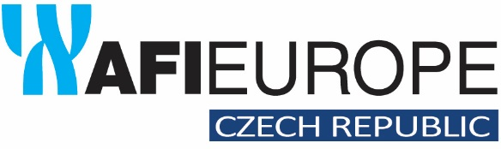

**Tisková zpráVA Praha, 20. dubna 2021**

**Tulipa Karlín úspěšně roste: vlajkový projekt AFI Europe zaměřený na nájemní bydlení má již základy**

**Developerská společnost AFI Europe dokončila podzemní konstrukci rezidenčního projektu Tulipa Karlín v Praze 8 u stanice metra Křižíkova. Tento projekt nájemního bydlení dohromady nabídne 170 bytů, které doplní obchody a služby. Dokončení výstavby, která začala loni v květnu, se očekává ve druhé polovině roku 2022. Celková investice AFI Europe přesáhne 1 miliardu korun.**

*„V současné době máme ve výstavbě již tři objekty nájemního bydlení – kromě Tulipy Karlín také další etapy dvou rozsáhlých rezidenčních projektů Tulipa Třebešín a AFI City. Zatímco jejich dřívější, již dokončené fáze byly určeny pro vlastnické bydlení, ty nynější stavíme pro zájemce o bydlení v nájmu. Celkem se jedná o 550 bytů.* *Součástí Tulipy Karlín budou také maloobchodní jednotky v přízemí a nádvoří s relaxačními zónami a udržovanou zelení ve vnitrobloku,“* komentuje **Doron Klein, ředitel společnosti AFI Europe pro Českou republiku**.

Tulipa Karlín, za jejímž architektonickým návrhem stojí ateliér Bevk Perović arhitekti, vzniká na rohu ulic Thámova a Pernerova poblíž stanice metra B Křižíkova. Atraktivní lokalita v srdci pražského Karlína těsně u úpatí vrchu Vítkov nabízí kompletní občanskou vybavenost, výbornou dostupnost do centra i dostatek zeleně spolu s řadou možností volnočasových aktivit. Centrum města je  od projektu vzdáleno dvě zastávky metrem anebo pět minut jízdy automobilem.

***AFI EUROPE Czech Republic*** *je předním investorem a developerem v oblasti komerčních a bytových nemovitostí. V České republice společnost působí od roku 1997, kde dokončila celou řadu úspěšných projektů: nákupní centra Palác Flora a AFI Palác Pardubice, rezidenční komplexy Korunní Dvůr, Tulipa Rokytka, Tulipa Modřanská rokle a Tulipa City nebo logistický park D8 European Park. Na poli kancelářských nemovitostí dosud realizovala tři fáze administrativního centra Classic 7 Business Park, AFI Karlín, AFI Vokovice a AFI City 1. V procesu výstavby je rozsáhlé portfolio nájemních bytů, které vyrostou v projektech Tulipa Karlín v Praze 8, Tulipa Třebešín v Praze 3 a v multifunkčním areálu AFI City na městském brownfieldu v Praze 9 u stanice metra Kolbenova. V dubnu 2021 společnost rozšířila své dosavadní portfolio o akvizici administrativního komplexu Avenir Business Park v Nových Butovicích.*

**Pro více informací kontaktujte:**

**Crest Communications, a.s.**

Denisa Kolaříková Kamila Čadková

[denisa.kolarikova@crestcom.cz](mailto:denisa.kolarikova@crestcom.cz) [kamila.cadkova@crestcom.cz](mailto:kamila.cadkova@crestcom.cz)

mobil: 731 613 606 mobil: 731 613 609